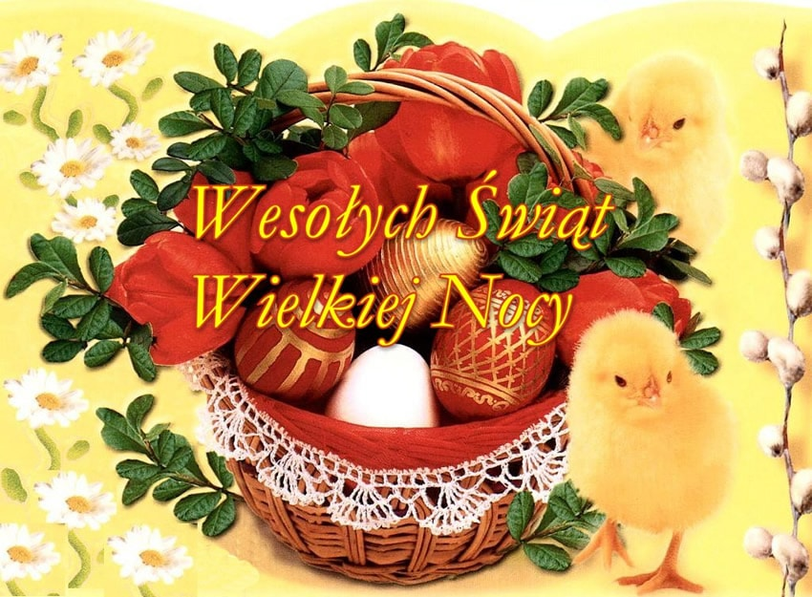

Z okazji zbliżających się Świąt Wielkanocnych składamy wszystkim Pracownikom najserdeczniejsze życzenia, aby w czas Świąt Wielkiej Nocy w Waszych sercach, rodzinach i domach zagościły radość i spokój oraz wielka nadzieja odradzającego się życia.

Zarząd ZZG w Polsce przy P.G. ”SILESIA”

